Расписание на 22.04.2020 г.
Классный руководитель: Рокитская Т.И.
Среда 22 апреля
№  n/n | Предмет | Материал урока | Стр. учеб-ка | Примечание
1. | Немецкий язык | Как хотел Касперле развеселить принцессу  1. На стр.79 выучить изменение по лицам глаголов «wolen», «konen»  1.Прогнозировать содержание сказки по картинкам  2.Читать II и III сценки из сказки «Золотой гусь» с полным пониманием, опираясь на сноски на плашках.  3.Составить предложения и записать стр. 50 в тетради по схеме стр. 51 | стр.  78-82 | Фото, видео или аудио ответ направить на номер в WhatsApp: 9604663389  или эл.почту:arakancevnosch@yandex.ru
2. | Русский язык | Местоимение. Текст- рассуждение  Пояснения к выполнению заданий.  1. Минутка чистописание: ол, ов, жи (написать три строчки)  2. Выполнить упр. 180 (Все задания выполнить устно)  3. Прочитать и запомнить правило на стр. 105 (записывать не надо).  4. Словарная работа. Записать слово платок и запомнить его написание.  Составить с этим словарным словом предложение.  5. Выполнить упр.182 (по заданию учебника).  Письменные работы сфотографировать и отправить. | стр.  105-106 | Фото и аудио ответ направить на номер в WhatsApp: 9604663389  или эл.почту:arakancevnosch@yandex.ru
3. | математика | Табличне умножение и деление. Умножение числа 2 и на 2  Пояснения к выполнению заданий.  1. Выполнить письменно № 1 стр.82.  2. Выполнить № 3 стр. 82  3.Решить задачу № 6 (сделать чертёж)  4.Примеры № 4 выполнить, записывая столбиком с проверкой  Сфотографировать работу и отправить. | Стр. 82 | Фото ответ направить на номер в WhatsApp: 9604663389  или эл.почту:arakancevnosch@yandex.ru
5 | Физкультура | 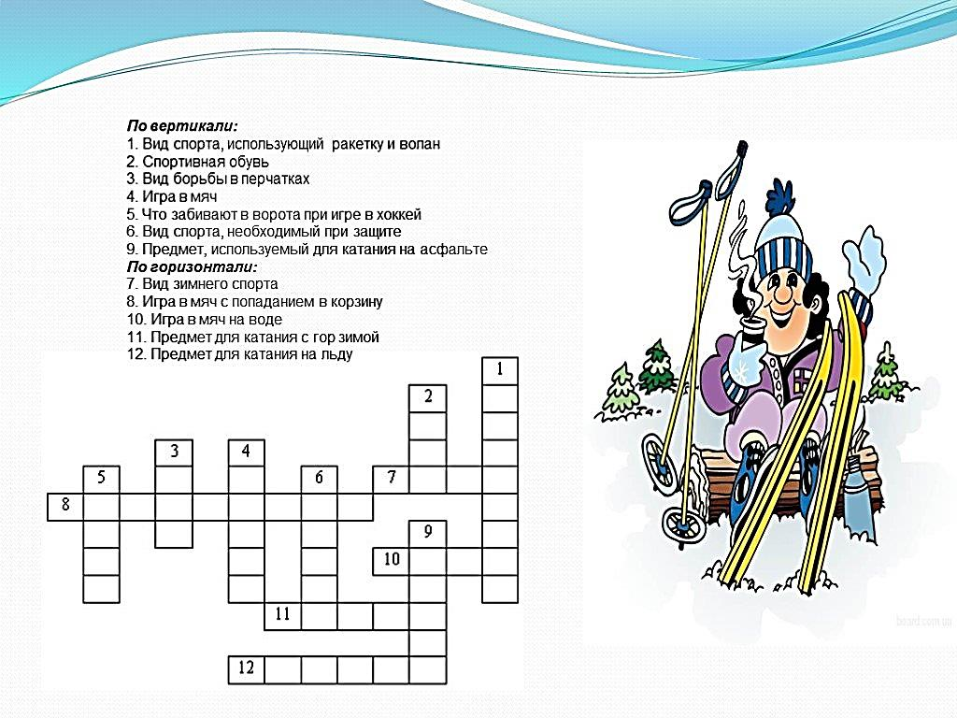  Разгадать кроссворд |  | Фото ответ направить на номер в WhatsApp: 9604663389  или эл.почту:arakancevnosch@yandex.ru

